Отчёт
об итогах недели,посвящённой Международному дню родного языка,
В МКОУ «В-Дженгутайская СОШ»

В период с 15 по 24 февраля 2019 года в МКОУ « Верхнедженгутайская СОШ» прошла неделя, посвящённая Международному дню родного языка.
Цель проведения недели: 1 углубление знаний обучающихся по родному языку 2 развитие интеллектуальных способностей, пропаганда родного языка и повышение у учащихся интереса к его изучению.
Каждый из учителей подошёл к проведению недели творчески,стараясь использовать на своих уроках, мероприятиях нестандартные приёмы и технологии. Каждый урок и мероприятие дали возможность учащимся участвовать в различных конкурсах, викторинах,инсценировках, что, безусловно, способствовало развитию познавательного интереса к родному языку.
15 февраля был проведён школьный тур конкурса на лучшего чтеца произведений дагестанских авторов на родном языке,направленный на выявление творчески одарённых детей,с перспективой их дальнейшего литературно-художественного и эстетического развития.
В конкурсе приняли участие ученики 1-4 классов, всего 15 учащихся.На суд жюри были представлены стихи дагестанских авторов на родном (аварском) языке.Единогласно жюри отметило выступление ученицы 4 «А» класса Магомедовой Фатимы,которая и стала победителем конкурса.Также жюри отметило выступление ученицы 4 «Б» классаЛабазановойАсмы и ученицы
3 «в» класса Магомедовой Фатимы. Все присутствовавшие педагоги подчеркнули важность таких мероприятий для сохранения родных языков.
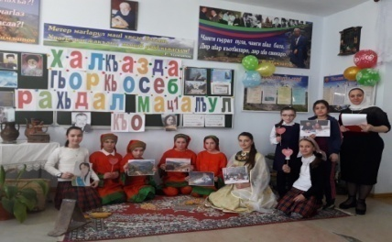
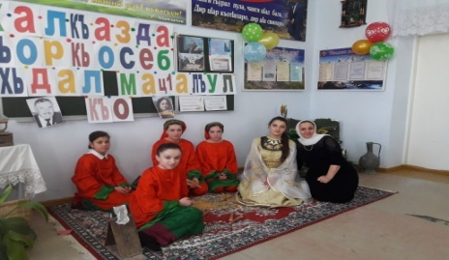
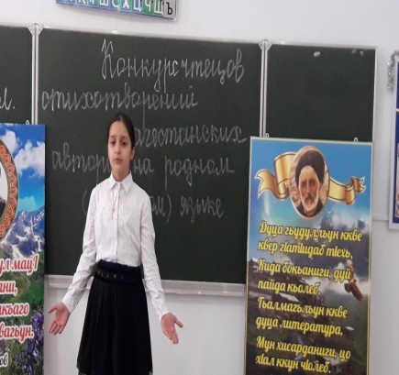
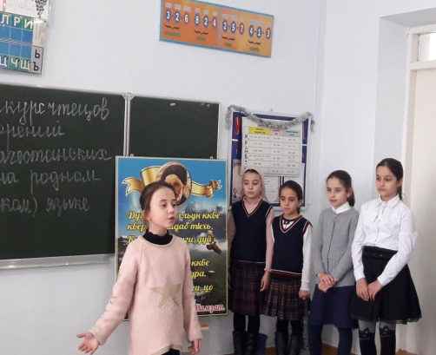
18 февраля состоялось торжественное открытие недели родного языка. УчительницаХайбулаеваС.Г рассказала о значимости родного языка в жизни каждого из нас.Родной язык-бесценный дар,которым наделён человек.В нём одухотворяется весь народ и вся его история.Через родное слово ребёнок становится сыном своего народа.Каждый человек должен знать свой родной язык,это закон жизни и природы.

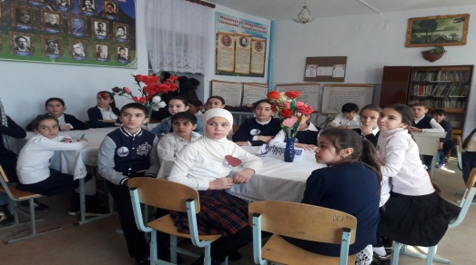
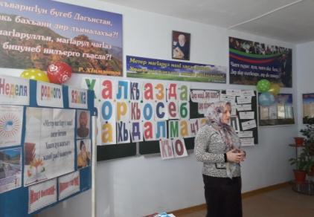
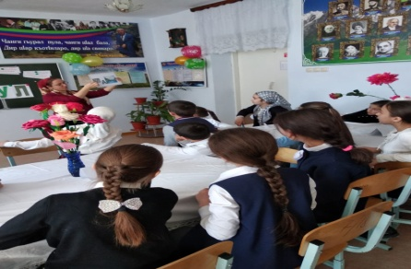
19 февраля учителями 5-х классов Мустафаевой С.С и Хайбулаевой С.Г было проведено внеклассное мероприятие на тему «Маргьаялъулгьоболлъухъ». Учащиеся по картинкам угадывали произведения,называли автора и главных персонажей сказок.Участники мероприятия загадывали друг другу загадки.

20 февраля в школе было организованно проведение единого классного часа,посвящённого Международному дню родных языков.
21 февраля для учащихся 6-8 классов учителями родного языка Курбановой З.Л иМустафаевой С.С было проведено мероприятие «Дирхалкъ, дир-мац1, дир-хазина».Дети читали свои любимые стихи.
21 февраля состоялась встреча школьников с учёнными -языковедами, выходцами из села В -Дженгутай.На встречу были приглашены доктор филологических наук Муртазалиев А.М и кандидат филологических наук Набигулаева М.Н-работники Института языка, литературы и искусстваим.Г.Цадасы. Ахмед Магомедович рассказал много интересного о селе, пожелал молодому поколению беречь, в первую очередь, родной язык, традиции и обычаи села, чтить старших. Подарил школе свои книги.
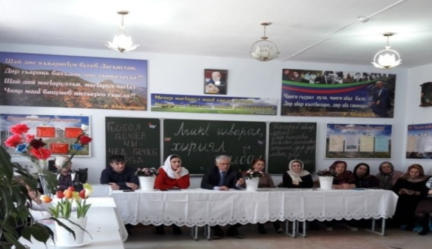
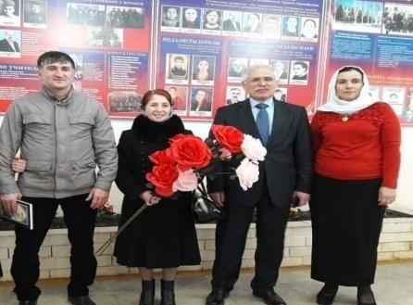
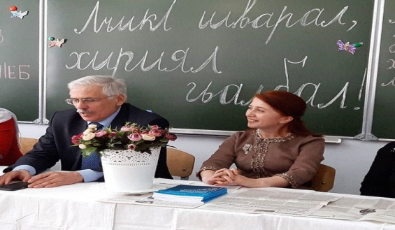
Для учащихся 10-11 классов был продемонстрирован документальный фильм о народном поэте Дагестана Расуле Гамзатове «Без права на забвение» 2013 года.
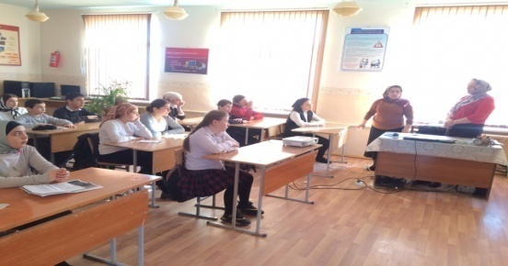
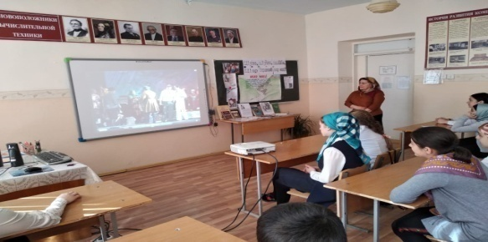

В течении всей недели зав.библиотекойШахмановаЗумрут Магомедовна провела выставку книг Расула Гамзатова, Фазу Алиевой, Мусы Магомедова, Магомеда Хуршилова и др.Был проведён конкурс «Самый читающий ученик»,по итогам которого были выявлены самые активные читатели: среди начальных классов -ХайбулаеваХалимат 3 «А» класс; среди среднего звена-Гусейнова Раисат -6 «А»; Среди старшего звена –Курбанова Амина -11 класс. Победителям были вручены грамоты.
В заключительный день декады Курбанова З.Л провела общешкольное мероприятие «Диррахьдал мац1» (Мой родной язык). Был проведён конкурс стихотворений «Лучший чтец на родном языке» среди учащихся 5-11 классов.Первое место заняла ученица 11 класса Алиева Зульфия,второе место ученица 5 «А» класса АбдухалимоваАйзанат,третье место ШахуковаСаният - ученица 9 «В» класса. Эти учащиеся были награждены дипломами. Учащиеся 5 «В» класса продемонстрировали сценку на аварском языке.В заключении все присутствовавшие исполнили песню «Маг1арулал» на стихи Расула Гамзатова.

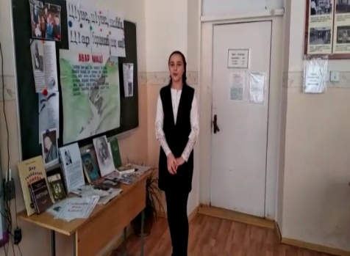
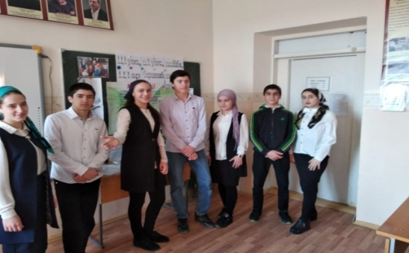
Все мероприятия прошли на хорошем уровне, при активном участии учеников МКОУ «В-Дженгутайская СОШ».Такие мероприятия очень важны и необходимы для приобщения подростков к литературному наследию.

